Bem-vindo à Plataforma

Sugestões para trabalhar de forma mais fácil.

# Login

Para entrar na plataforma aceda a [**http://www.samachado.com/admin**](http://www.samachado.com/admin)

1. 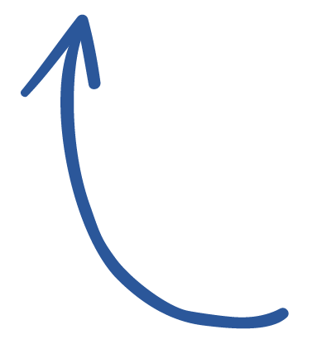Insira o seu email e password.
2. Selecione **LOGIN**.

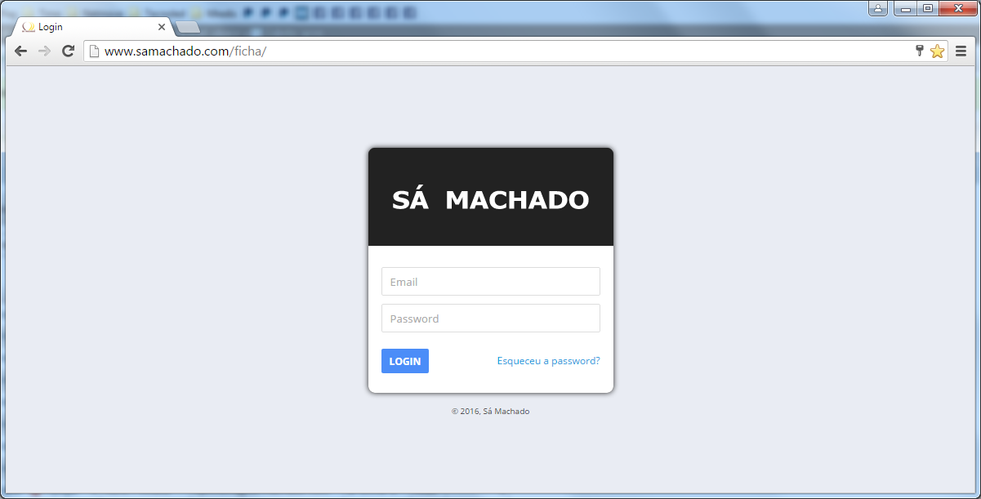

1. Se não sabe a password, selecione Esqueceu a passowrd?
2. Agora apenas necessita de inserir o seu email.
3. Selecione **SUBMETER**.

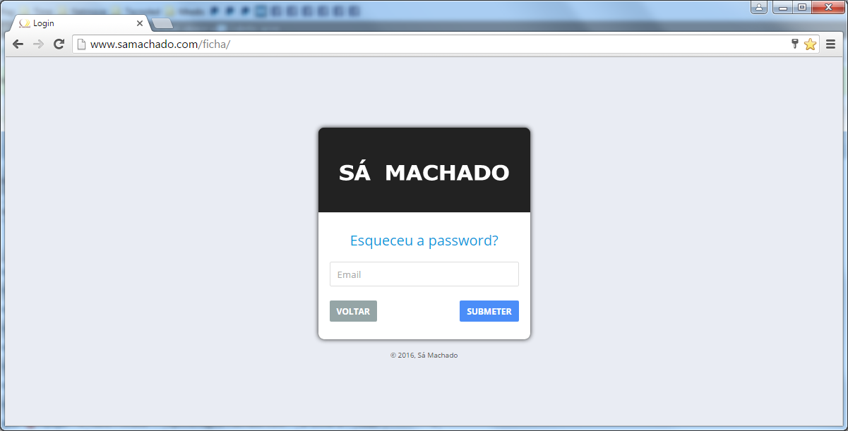

# Painel

No painel temos uma visão geral da plataforma. Temos acesso aos separadores, que no caso de ser diretor tem mais separadores do que o utilizador normal, bem como atalhos diretos às suas tarefas, mensagens e registos.

Experimente:

1. Clique nas NOVAS TAREFAS em **VER MAIS**.
2. Clique nas TAREFAS em **VER MAIS**.
3. Clique nas NOVAS MENSAGENS em **VER MAIS**.
4. Clique nos REGISTOS em **VER MAIS**.

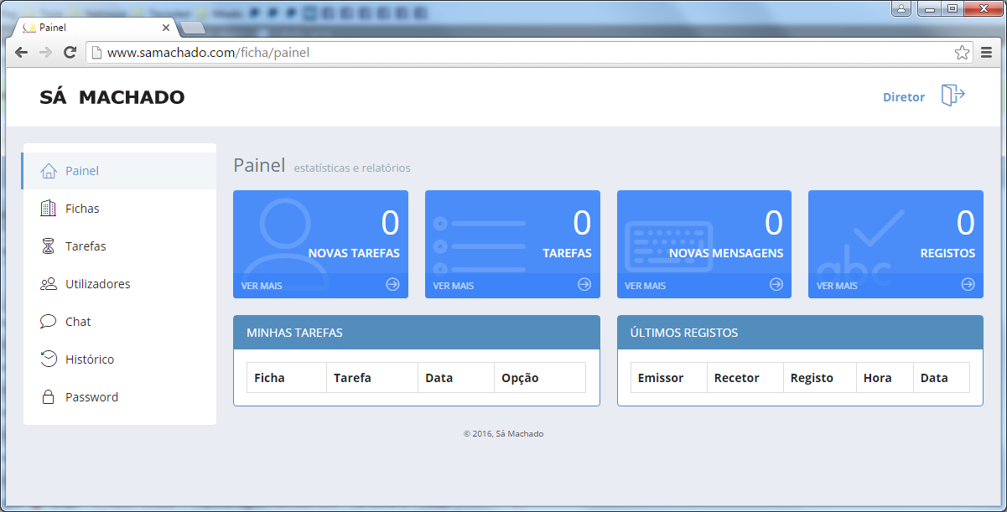

# Fichas

As fichas pela qual é responsável, são apresentadas aqui. Apenas os diretores podem ser responsáveis. Isto permite-lhes ***iniciar uma nova ficha de obra***. Assim pode acompanhar o estado atual de cada ficha de obra.

1. Para iniciar uma nova ficha de obra, clique em **INICIAR NOVA FICHA**.

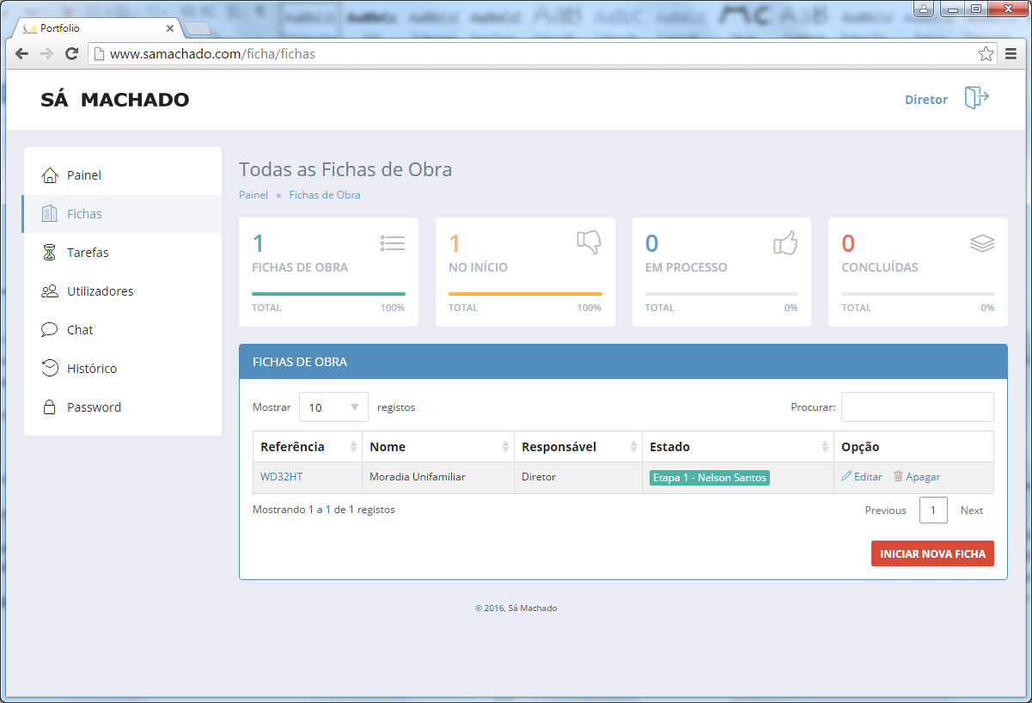

1. Preencha com a respetiva *referência* atribuída pela Sá Machado.
2. Preencha com a respetivo *nome*.
3. Atribua a cada *etapa* um *responsável*, tendo atenção à respetiva função. Algumas etapas já se encontram atribuídas.
4. Selecione **GUARDAR**.

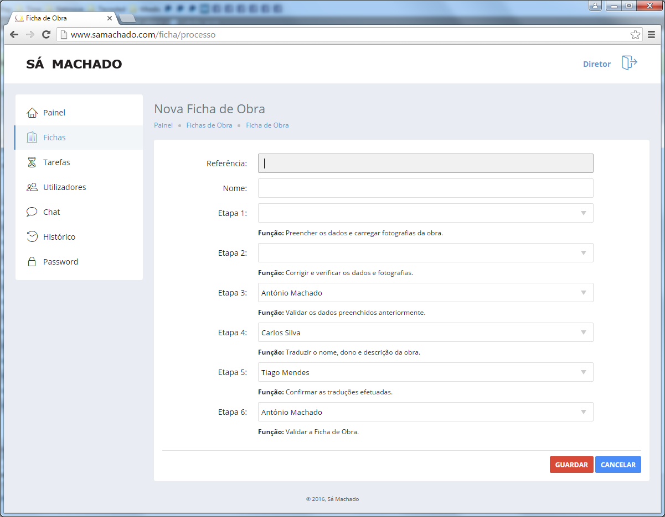

# Notícias

As notícias pela qual é responsável, são apresentadas aqui. Apenas os diretores podem ser responsáveis. Isto permite-lhes ***iniciar uma nova notícia***. Assim pode acompanhar o estado atual de cada notícia.

1. Para iniciar uma nova notícia, clique em **INICIAR NOTÍCIA**.

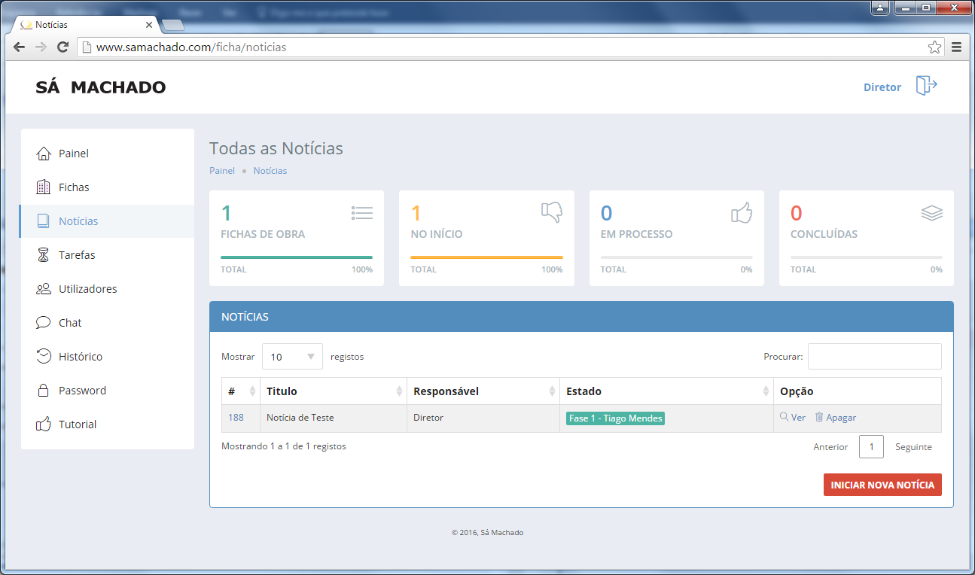

1. Preencha com um *nome*.
2. Atribua a cada *fase* um *responsável*, tendo atenção à respetiva função. Algumas fases já se encontram atribuídas.
3. Selecione **GUARDAR**.

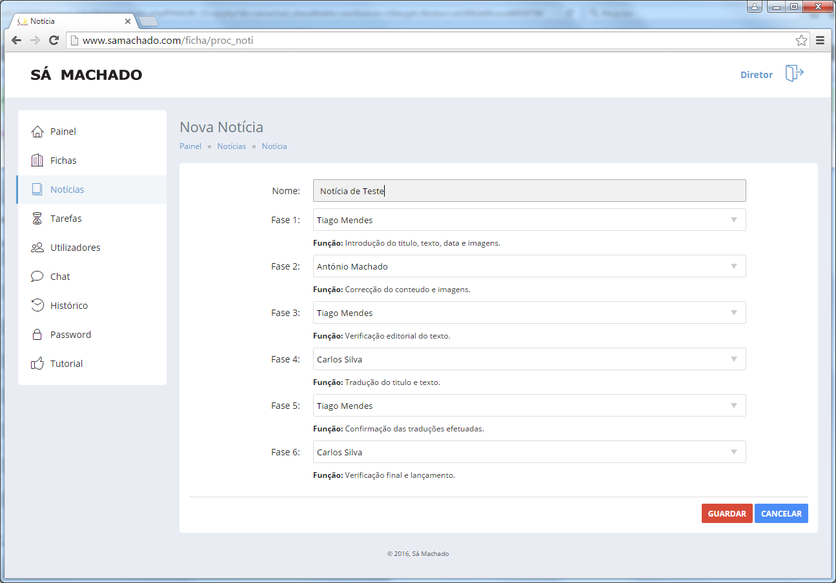

# Tarefas

São apresentadas todas as suas tarefas, mesmo as que estão pendentes de etapas anteriores, embora não as possa executar. No caso de ser diretor, além das suas, estão presentes todas as que dizem respeito às suas fichas de obra, podendo aqui alterar o responsável por alguma tarefa independentemente do motivo ou até mesmo poderá realizar essa tarefa por ele carregando no nome da ficha, mas só na tarefa atual da mesma.

1. Clique em **Editar** na respetiva *tarefa* para alterar o *responsável*.

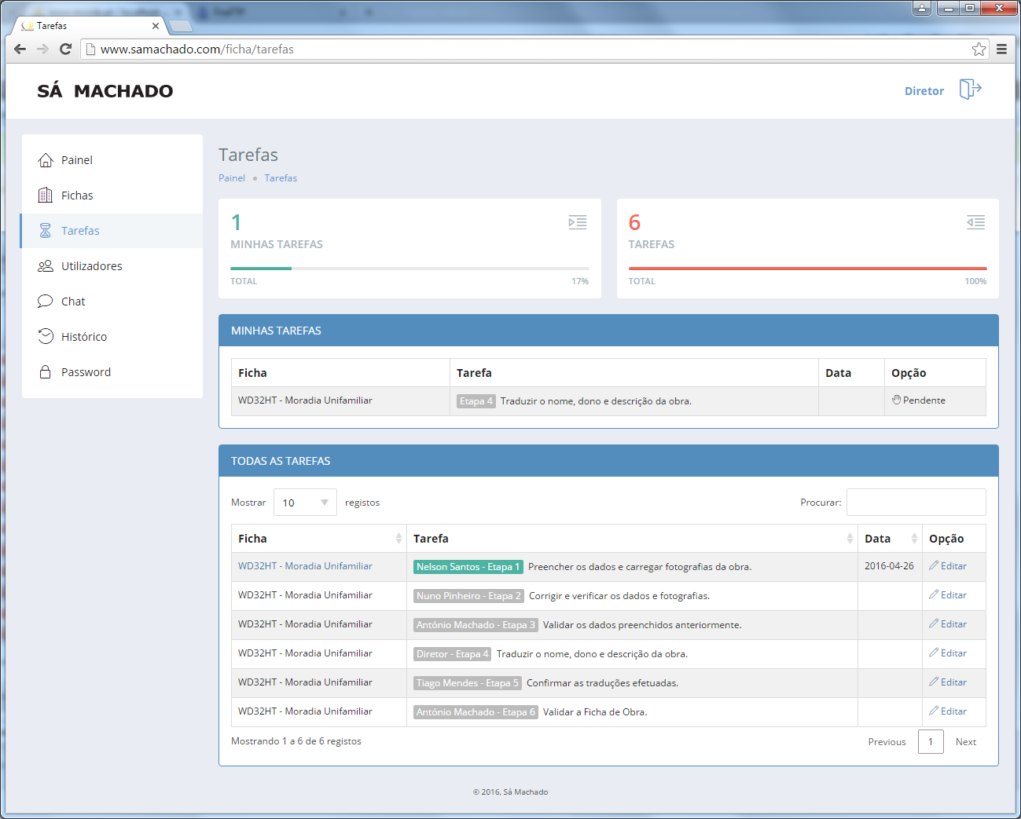

1. Selecione o novo *responsável* pela tarefa.
2. Selecione **GUARDAR.**

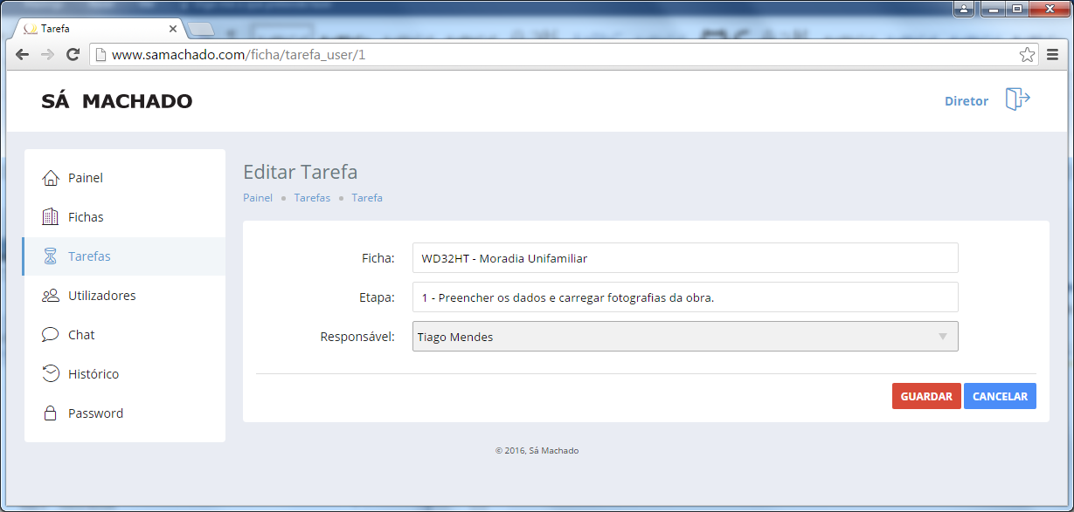

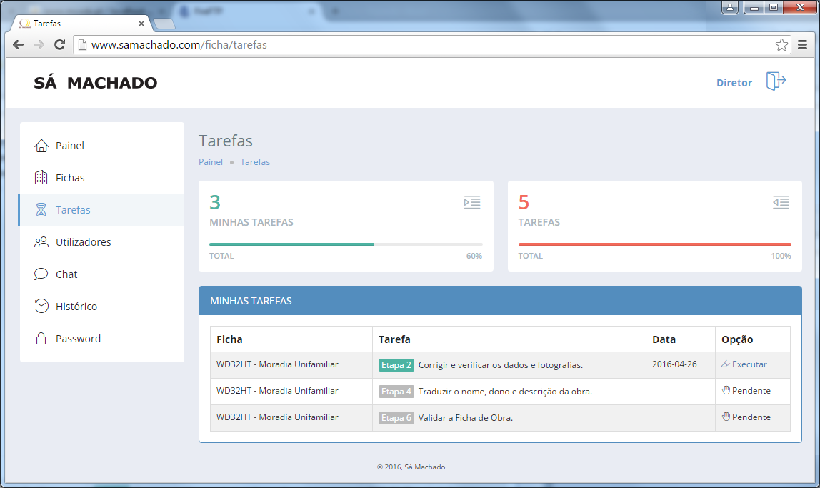Para realizar as suas tarefas apenas tem de clicar em **executar** na respetiva tarefa. Cada tarefa corresponde a uma etapa.

# Etapa 1 - Preencher os dados e carregar fotografias da obra

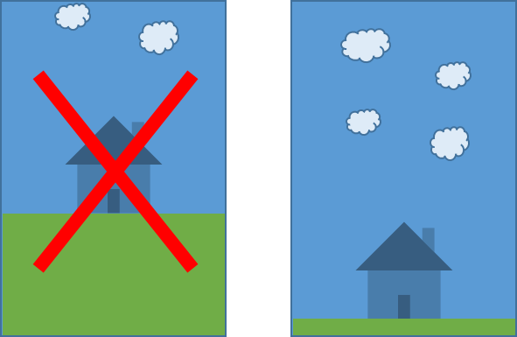Todos os dados são de preenchimento obrigatório. O nome deve no máximo conter 30 caracteres. Na morada apenas deve colocar a localidade e/ou cidade, não é para colocar a rua. A descrição da obra deve conter entre 400 e 1000 caracteres. Tem de carregar 3 fotografias verticais sendo que o recomendável são 4, no qual deve a obra ocupar 30% da fotografia e os restantes 70% pelo céu.

Por último carregar no mínimo 6 fotografias horizontais sendo que o recomendável são 8 fotografias, devendo serem o mais diferenciadas possíveis, capturando partes diferente e diferentes ângulos da obra. Antes de enviar para a etapa seguinte, deve ver como a ficha está atualmente carregando em *Para ver estado atual da ficha clique aqui*.

1. Preencha os dados.

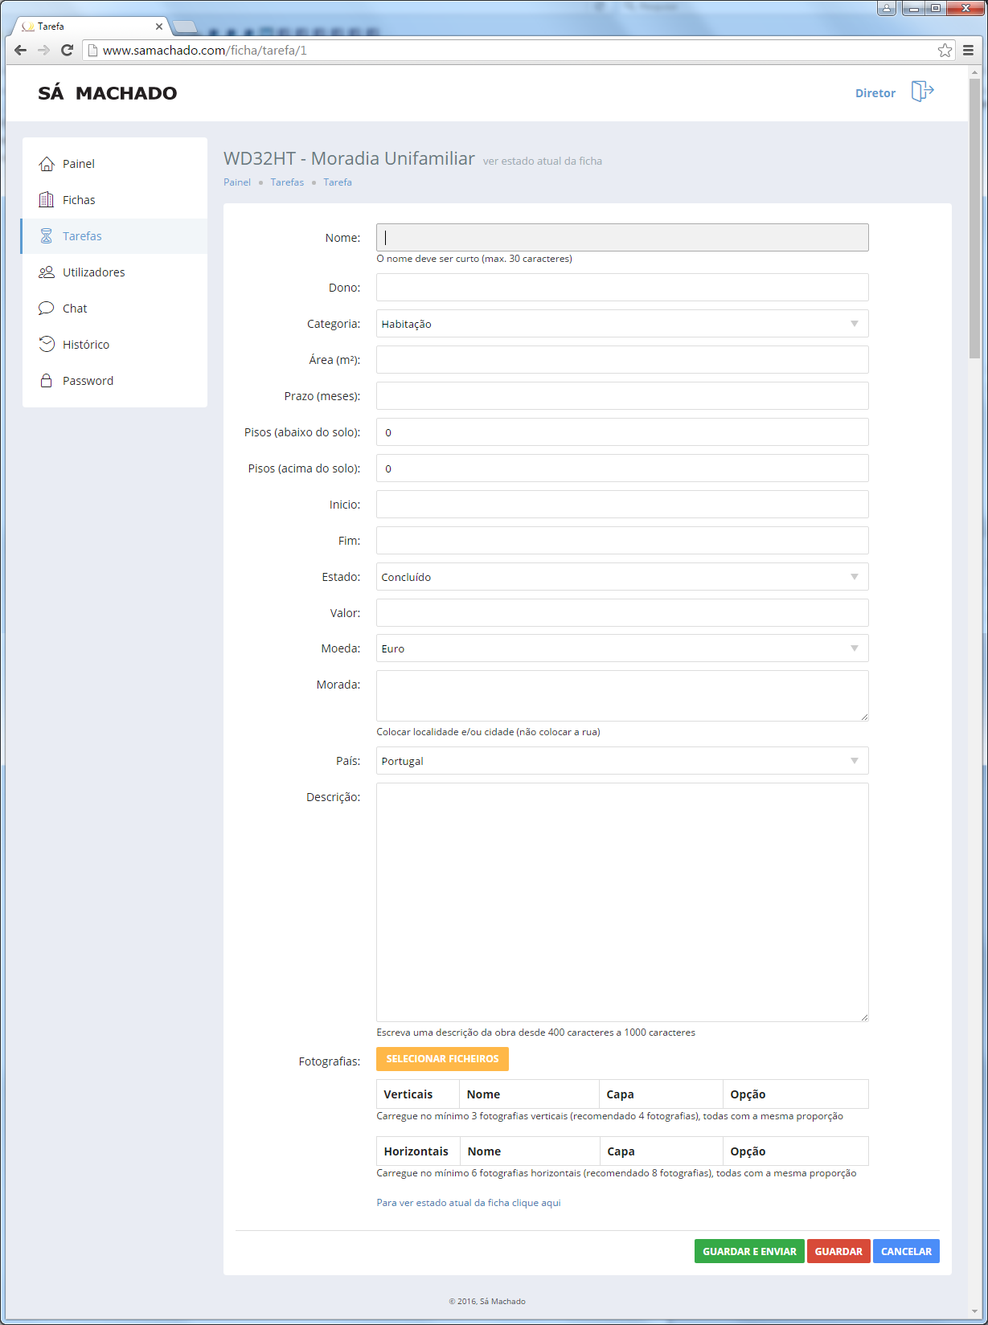

1. Selecione **GUARDAR**.
2. Selecione **FECHAR**.

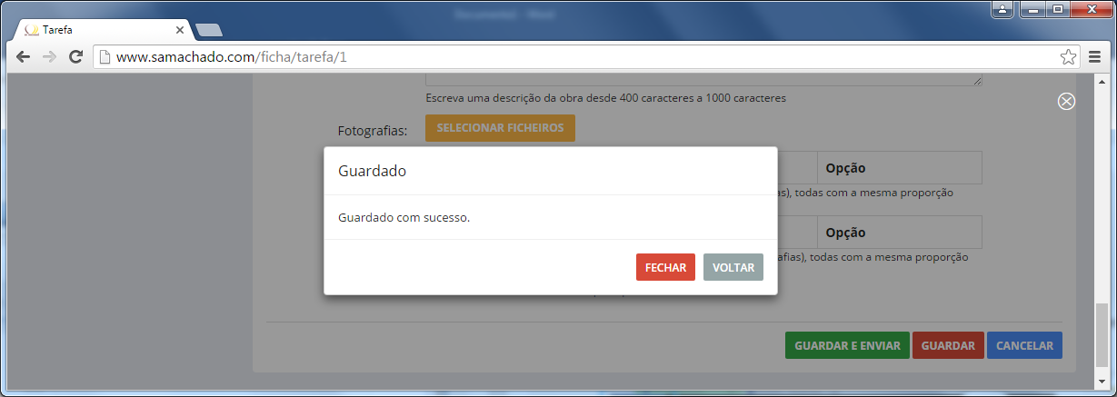

1. **Clique em SELECIONAR FICHEIROS. Pode selecionar as fotografias verticais e horizontais juntas, depois elas são separada automaticamente, mas é recomendável que sejam carregadas poucas fotografias de cada vez, dependo do seu tamanho, pois o tempo de espera é diretamente proporcional ao tamanho das fotografias a serem carregadas.**
2. Selecione **GUARDAR**.
3. Selecione **FECHAR**. Selecione a fotografia de capa para aparecer no website, pode ser tanto vertical como horizontal. As 2 primeiras fotografias verticais, serão utilizadas como imagens de fundo das páginas da ficha de obra correspondentes. As 4 primeiras fotografias horizontais serão utilizadas para a galeria da ficha de obra. A ordem das fotografias podem ser alterada, arrastando-as para as suas novas posições.
4. **Clique em** *Para ver estado atual da ficha clique aqui*.
5. Selecione **GUARDAR E ENVIAR**.

**Nota**: Depois de enviado não pode fazer mais alterações.

# Etapa 2 - Corrigir e verificar os dados e fotografias

Esta etapa consiste em verificar o que foi realizado na etapa anterior. Se estiver tudo bem passa para a etapa seguinte, senão é reprovada e volta à etapa anterior.

1. Verificar se os dados estão corretos.
2. Verificar a descrição se contém erros e está escrita com um português fluído.
3. Verificar se as fotografias estão como o recomendável e alterar a ordem delas se necessário.

Aprovado:

1. Selecione **GUARDAR**.
2. Selecione **FECHAR**.
3. **Clique em** *Para ver estado atual da ficha clique aqui*.
4. Selecione **GUARDAR E ENVIAR**.

Reprovado:

1. Selecione **REPROVAR**.
2. Indicar as razões pelo qual está a reprovar.
3. Selecione **GUARDAR E REPROVAR.**

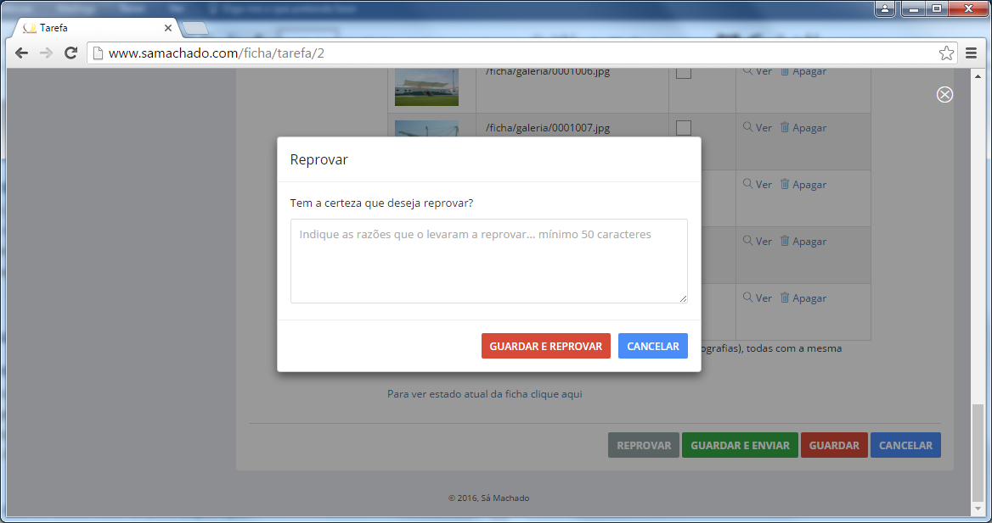

# Etapa 3 - Validar os dados preenchidos anteriormente

Esta etapa consiste em verificar novamente os dados, visto que a etapa seguinte são as traduções, convém garantir que está tudo correto.

1. Verificar todo o conteúdo.
2. Selecione **GUARDAR E ENVIAR** ou **REPROVAR.**

**Nota**: Esta etapa é igual à anterior.

# Etapa 4 - Traduzir o nome, dono e descrição da obra

Esta etapa consiste em traduzir o conteúdo para inglês, francês e espanhol.

1. Selecione o separador correspondente a cada tradução.

Separador ***Inglês***, ***Francês*** e ***Espanhol***.

1. Traduzir o nome da ficha, caso exista tradução, senão coloca-se igual ao português.
2. Traduzir o proprietário, caso exista tradução, senão coloca-se igual ao português.
3. Traduzir a descrição da ficha de obra.
4. Selecione **GUARDAR E ENVIAR.**

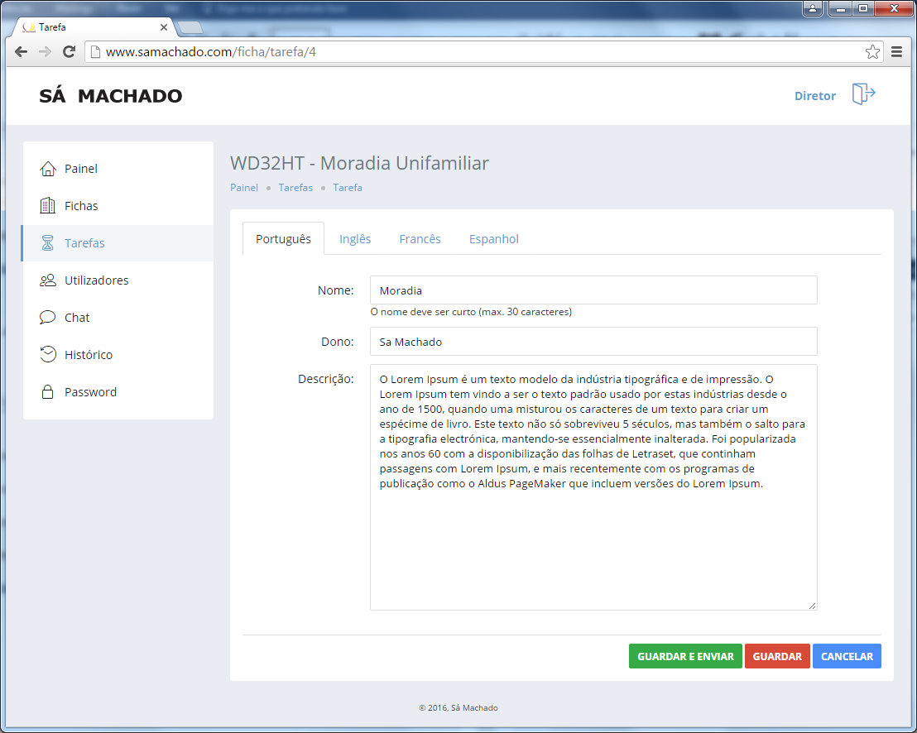

# Etapa 5 - Confirmar as traduções efetuadas

Esta etapa consiste em verificar as traduções realizadas.

1. Verificar todas as traduções.
2. Selecione **GUARDAR E ENVIAR** ou **REPROVAR.**

**Nota**: Se reprovar é necessário dizer as razões que o levaram a isso.

# Etapa 6 - Validar a Ficha de Obra

Esta é a útima etapa, consiste em verificar as traduções realizadas.

1. Verificar todos os dados incluindo as traduções e fotografias.
2. **Clique em** *Para ver estado atual da ficha clique aqui*.
3. Selecione **GUARDAR E FINALIZAR** ou **REPROVAR.**

Se *finalizar*, a ficha será lançada no website da Sá Machado e então o processo de criação da ficha de obra fica concluído.

Se *reprovar*, terá de indicar as razões para ter reprovado e pode escolher para que etapa volta, desde a primeira à anterior.

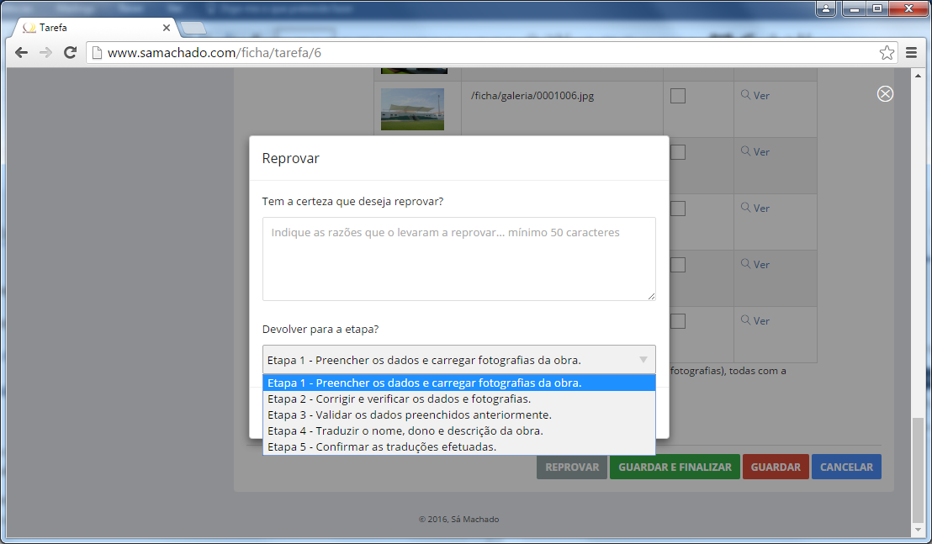

# Utilizadores

São apresentadas todas as pessoas registadas, desde diretores a utilizadores normais. Pode adicionar um *novo utilizador*, bem como *editar* ou *apagar* algum utilizador existente. Para poder selecionar um utilizador para fazer uma etapa numa nova ficha de obra, é necessiario anteriormente criar esse utilizador caso não exista.

1. 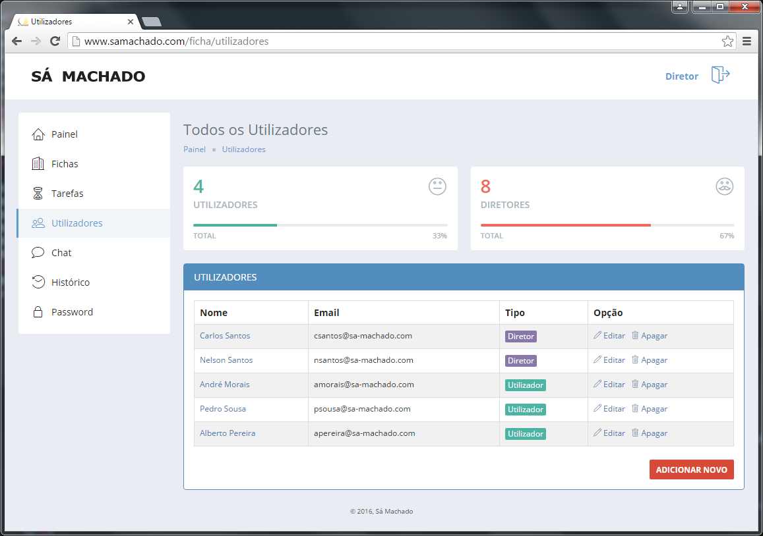Selecione **ADICIONAR NOVO**.
2. Preencher o nome e o email do respectivo utilizador.
3. Selecione **GUARDAR**.

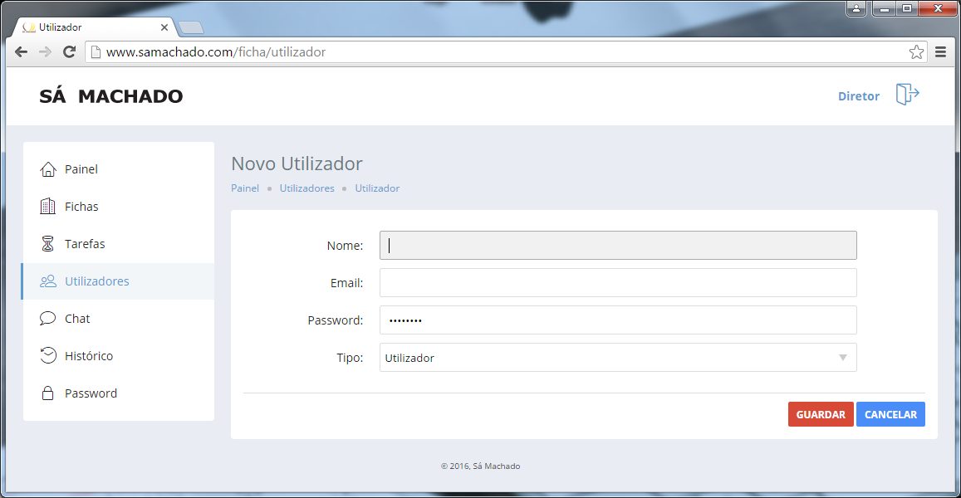

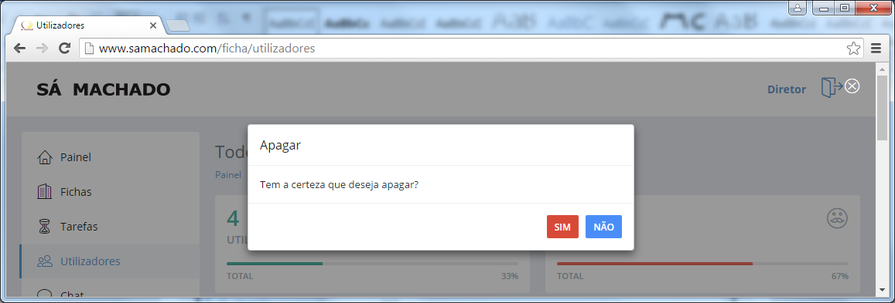

**Nota**: Só apague um utilizador se tiver a certeza que é para apagar.

# Chat

No chat pode falar com todos os utilizadores registados, pode mandar uma mensagem pública em que todos podem ver e responder, ou selecionar o utilizador pretendido e então a mensagem será privada, apenas esse utilizador a verá. Pode aproveitar o chat para falar com alguém ou simplemeste para tirar alguma dúvida.

1. Selecione o *utilizador* pretendido.
2. Escreva a mensagem.
3. 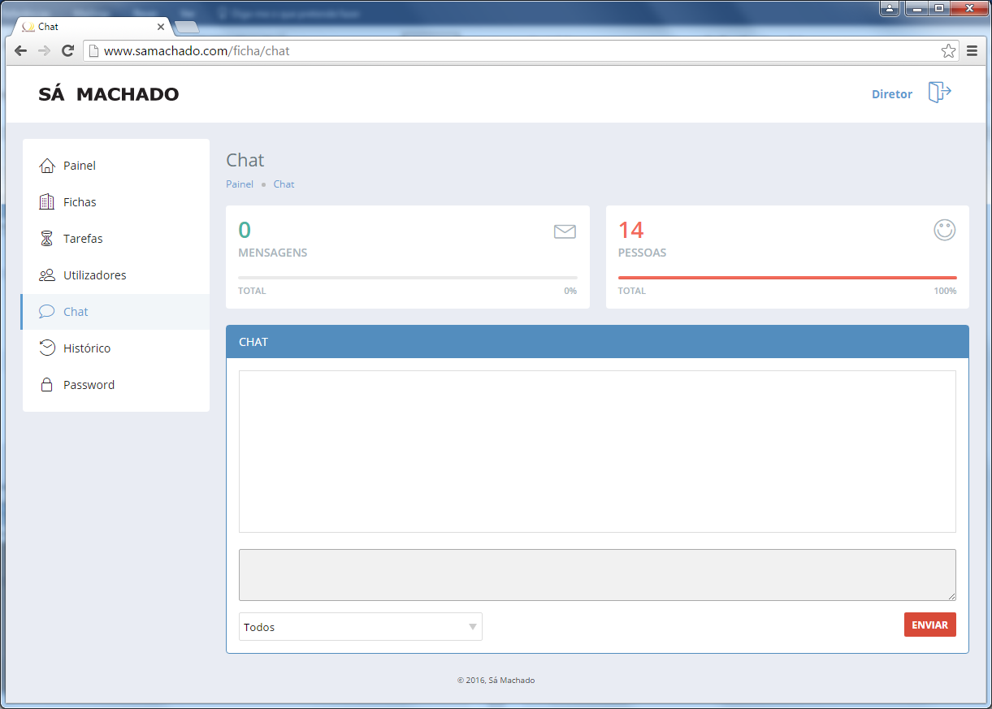Clique em **ENVIAR**.

**Nota**: Se detectar alguma anomalia, envie uma mensagem para *Assistência*.

# Histórico

Todas as suas interações ficam guardadas aqui, assim tem-se um controlo de tudo que se realizou e quando se realizou.

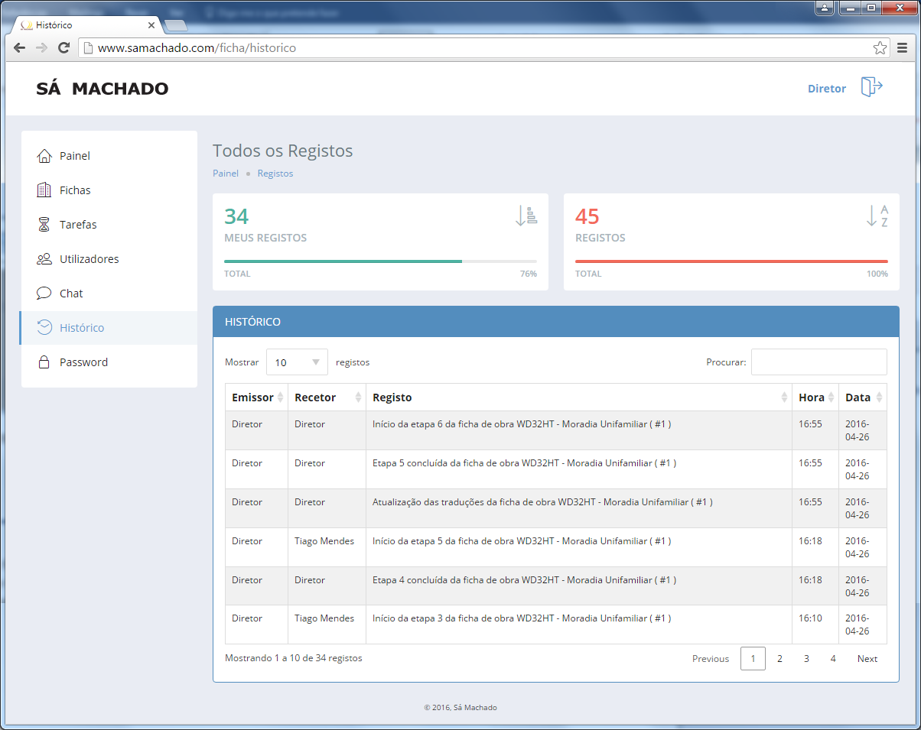

# Password

Na realização do seu registo é gerada automaticamente e de uma forma anónima a sua password, mas para uma melhor memorização, poderá alterar a sua password para uma do seu agrado.

1. Insira a password *antiga*.
2. Preencha a *nova* password.
3. Confirme a *nova* password.
4. Selecione **GUARDAR**.

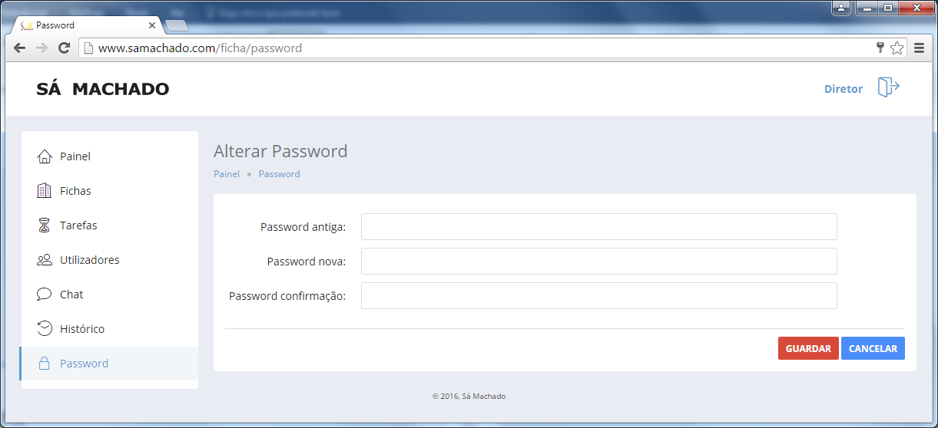

# Tutorial

Pode sempre consultar o tutorial no último separador do menu.

